Встреча учащихся 8-А класса с тружеником тыла
Ващенко Любовь Николаевной

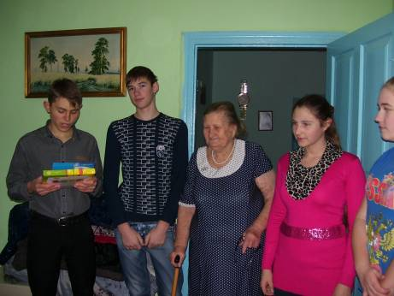

Родилась в ст. Кужорская под Майкопом. Война её застала в 11-летнем возрасте и навсегда врезалась в её детскую память. Любовь Николаевна вспоминает: « Два года не учились в школе, т.к. в их школе немцы обустроили конюшню. Через родную станицу проходили русские войска, местные жители помогали кто чем мог». Прочно врезался в память бой русских войск с немцами как раз в родной станице. Люба с братом убежали в лес, а родители остались в станице. Было очень страшно. Бой закончился, немцы вошли в станицу, всех раненых русских солдат достреливали, расстреляли даже девочку-санитарку, раненую в бою. Три дня немцы не разрешали местным жителям собирать убитых. Спустя три дня дети вместе с родителями собирали убитых, складывали в подводы и везли хоронить в общей могиле. Юная Люба пережила все ужасы войны. Особенно семья рисковала, когда родители прятали в своей избе партизан. Родители рисковали собой, своими детьми, но спасали партизан: в соседней комнате, в яме под коровником. Ещё один момент навсегда врезался в детскую память Бабушка во время бомбёжки поползла в избу, рискуя своей жизнью она спасала главную святыню – икону.
В 1952 году Любовь Николаевна приехала работать педагогом в ст. Атаманскую, всю свою жизнь посвятила воспитанию детей.

Любовь Николаевна рассказала истории о ветеранах ст. Атаманской.

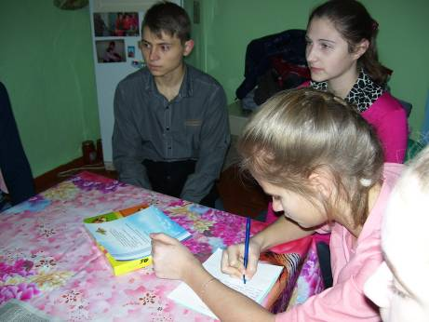

Петрушина Нина Ивановна. В 16 лет попала в Германию. Её отдали в услужение немецкой семье. Нине Ивановне повезло. Служила у зажиточных интеллигентных людей, которые давали ей посильную работу, питалась с ними за одним столом. Такое отношение к молоденькой сиротке из России послужило началом тёплых отношений. Спустя несколько лет после войны немецкая семья прислала ей приглашение в гости, которое с удовольствием было принято.

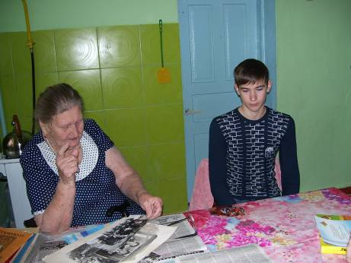

Сагунов Андрей Захарович в 20-летнем возрасте проходил службу на территории Брестской крепости. В первые часы войны был захвачен в плен и отправлен в Германию. 4 года до самого освобождения Германии от фашистских войск работал на шахтах, на стройках за кусок хлеба. Трудился под охраной автоматчиков с собаками. Выжил чудом. В Атаманскую вернулся только в 1954 году.
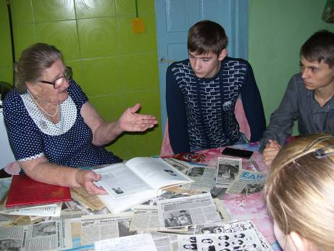
Ващенко Степан Семёнович, восставший из мёртвых. В 1943 году родным пришла похоронка о его гибели в бою с немцами. Горе пришло в семью, омытое слезами. Стали возвращаться с фронта земляки, которые были свидетелями этой трагедии: Степан Семёнович был раздавлен немецким танком. И вдруг в конце 1945 года Степан Семёнович возвратился в родной дом.

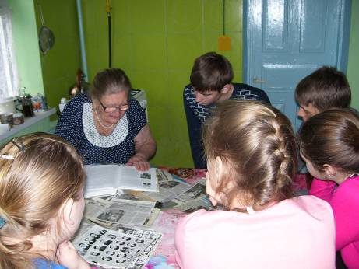
История одной фотографии

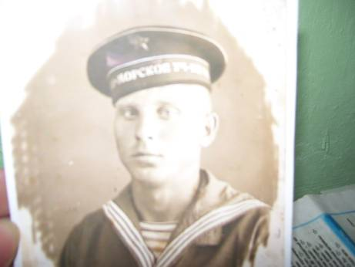

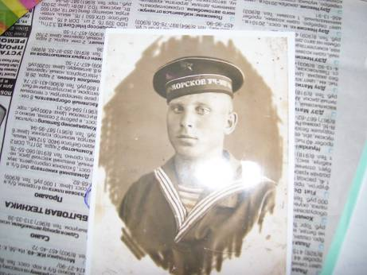

Ермоленко Александр Никифорович (1924-1943 г.г.). Окончил атаманскую школу в 1941 году, сразу же после выпускного бала ушёл на фронт. Курсант морского инженерного училища г. Севастополя. Погиб в декабре1943 года в морском бою в районе Феодосии.
Из выпуска юношей 1941 года атаманской школы с войны вернулись только двое. Одноклассники никогда не забудут своих товарищей, павших в боях немецко-фашистскими захватчиками.
Встреча выпускников 1941 года (июнь 1981 года)
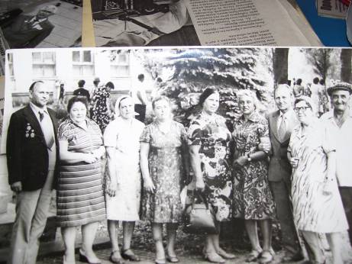

Возложение цветов к мемориальной доске с именами погибших товарищей (июнь 1981 года)

